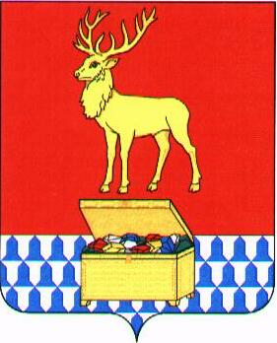

АДМИНИСТРАЦИЯ
КАЛАРСКОГО МУНИЦИПАЛЬНОГО ОКРУГА ЗАБАЙКАЛЬСКОГО КРАЯ

ПОСТАНОВЛЕНИЕ

05 августа 2024 года №525
с. Чара

О ежемесячных выплатах отдельным категориям работников муниципальных учреждений культуры в 2024 году

Во исполнение Указов Президента Российской Федерации от 7 мая 2012 года № 597 "О мероприятиях по реализации государственной социальной политики", от 1 июня 2012 года № 761 "О Национальной стратегии действий в интересах детей на 2012 - 2017 годы", в соответствии с распоряжением Министерства культуры Забайкальского края от 26 июля 2024 года № 313/Р «О ежемесячных выплатах отдельным категориям работников муниципальных учреждений культуры в 2024 году», в целях дифференциации заработной платы руководителей учреждений культуры Каларского муниципального округа Забайкальского края, администрация Каларского муниципального округа Забайкальского края постановляет:

1. Осуществить в период с 01 июля по 31 декабря 2024 года начисление и выплату ежемесячной выплаты руководителям учреждений культуры Каларского муниципального округа Забайкальского края в размере 22989 рублей. Данная сумма включает районный коэффициент и процентную надбавку к заработной плате за стаж работы в районах Крайнего Севера и приравненных к ним местностям.
Начисление ежемесячной выплаты производится руководителю по основному месту работы, состоящему в трудовых отношениях на момент начисления данной выплаты (кроме работников, находящихся в отпуске по уходу за ребенком и отпуске без сохранения заработной платы), пропорционально занимаемой ставке, но не более одной.
2. Перечисление ежемесячной выплаты производится в установленные сроки для получения заработной платы, за минусом НДФЛ в сумме 20000,00 рублей.

3. Перечисление единовременной выплаты производится с учетом обязательств согласно действующему законодательству.

Глава Каларского муниципального
округа Забайкальского края В.В. Устюжанин

